Закрытое акционерное общество "Диджитал Дизайн"
УДК | УТВЕРЖДАЮ |  |  | УТВЕРЖДАЮ
 | За Министерство экономического развития и торговли Российской Федерации |  |  | За Исполнителя
№ госрегистрации | Заместитель директора Департамента корпоративного управления |  |  | Генеральный директор  ЗАО «Диджитал Дизайн»
Инв. № | ______________Ц.В. Церенов |  |  | ____________А.Р. Федоров
 | «___»_____________2005 г. |  |  | «___»_____________2005 г.
Отчет о научно-исследовательской и опытно-конструкторской работе
Разработка предложений по стандарту обмена информацией между системами электронного документооборота органов государственной власти на основе двумерного штрихкода
2-й этап (заключительный)
Директор департамента программных решений (ДПР) ЗАО «Диджитал Дизайн» |  |  | ______________ |  | А. В. Очерет
 |  |  | ___.___.2005
Руководитель НИОКР, начальник отдела перспективных технологий ДПР ЗАО «Диджитал Дизайн» |  |  | ______________ |  | С. А. Гайдамаков
 |  |  | ___.___.2005
Исполнители:
Руководитель проектов |  |  | ______________ |  | В.Н. Бабурин
 |  |  | ___.___.2005
Бизнес-аналитик ЗАО «Диджитал Дизайн» |  |  | ______________ |  | Ю. Е. Ларионов
 |  |  | ___.___.2005
Нормоконтролер, технолог ДПР ЗАО «Диджитал Дизайн» |  |  | ______________ |  | Е. Л. Невенчанная
 |  |  | ___.___.2005
Санкт-Петербург 2005
Реферат
Отчет 53 с., 13 рис., 10 табл.
Система электронного документооборота, автоматизированный обмен информацией, реквизиты регистрации документов, спецификация двумерного штрихкода, символика Aztec Code, местоположение символов штрихкода, бланк документа, параметры печати штрихкода.
Объектом исследования является процесс обмена информацией между системами электронного документооборота органов государственной власти.
Цель работы – разработка механизма автоматизированного обмена регистрационными реквизитами документов с помощью технологии двумерных штрихкодов.
В результате исследования были получены следующие результаты:
- Определен список передаваемых регистрационных реквизитов документа
- Выбрана двумерная символика для кодирования информации
- Предложены варианты местоположения символов штрихкода
- Предложены подходы к кодированию информации
Степень внедрения – пилотный проект подсистемы формирования и считывания регистрационной информации документа системы документооборота Минэкономразвития России.

СОДЕРЖАНИЕ
1 Введение 11
2 Основания для разработки 14
3 Назначение разработки 14
4 Требования к системе 14

4.1 Информационные объекты системы 14

4.2 Пользователи системы 15

4.3 Функции системы 15
5 реализация системы 19

5.1 Архитектура системы 19

5.2 Модули системы 21
5.2.1 Передающая часть 21
5.2.1.1 Модуль СЭДО печать двумерного штрихкода 21
5.2.2 Приемная часть 22
5.2.2.1 Модуль декодирования (драйвер сканера) 22
5.2.2.2 Модуль Штрихкод -> XML 22
5.2.2.3 Модуль СЭДО регистрация 22

5.3 Логическая структура реквизитов 22

5.4 Формат XML описания реквизитов 24
5.4.1 Карточка документа - RegCard 25
5.4.2 Файлы документа - File 28
5.4.3 Отправитель - Sender 29
5.4.4 Виза - Signature 30
5.4.5 Получатель - Addressee 32
5.4.6 Содержание справочной информации 33
5.4.6.1 ВИД ДОКУМЕНТА - атрибут DocView элемента RegCard. 33
5.4.6.2 СОСТОЯНИЕ ДОКУМЕНТА – атрибут DocState элемента RegCard. 34
5.4.6.3 ТИП ДОКУМЕНТА – атрибут DocType элемента RegCard. 34
5.4.6.4 ТИП ДОСТАВКИ - атрибут DeliveryType элемента Main. 34
5.4.6.5 ДОСТУП - атрибут Access элемента RegCard. 35
5.4.6.6 ТИП ВИЗЫ - атрибут Type элемента Sygnatury. 35
5.4.6.7 ТИП ФАЙЛА - атрибут FileType элемента File. 35
5.4.7 XML схема документа 35

5.5 Формат стандартного блока данных реквизитов 41
5.5.1 Формат блока данных 41
5.5.2 Компрессия данных 41
5.5.3 Расширение формата данных 41

5.6 Символика двумерного штрихкода 41

5.7 Параметры печати и местоположение штрихкода 42
5.7.1 Размещение на полях 42
5.7.2 Размещение на обратной стороне 44

5.8 Интерфейс пользователя 46
5.8.1 Печать штрихкода исходящего документа 46
5.8.2 Команда инициализации и выключения режима сканирования 47
5.8.3 Отображение сканированных РК 47
5.8.4 Автономная программа формирования двумерного штрихкода 48

5.9 Технические требования 49
5.9.1 Требования к аппаратному обеспечению 49
5.9.2 Требования к программному обеспечению 50

5.10 Документация на систему 50
6 Внедрение и обслуживание системы 51
7 Заключение 52

Нормативные ссылки
В настоящем отчете о НИОКР использованы ссылки на следующие стандарты и документы:
ГОСТ Р 51141-98 Делопроизводство и архивное дело. Термины и определения.
ГОСТ Р 6.30-2003 Унифицированные системы документации. Унифицированная система организационно-распорядительной документации. Требования к оформлению документов.
ГОСТ Р 51294.3-99 "Автоматическая идентификация. Кодирование штриховое. Термины и определения"
ОК 011-93 Общероссийский классификатор управленческой документации

Определения
В настоящем отчете о НИОКР применяют следующие термины с соответствующими определениями:
Делопроизводство - документационное обеспечение управления. Отрасль деятельности, обеспечивающая документирование и организацию работы с официальными документами.
Документ - документированная информация. Зафиксированная на материальном носителе информация с реквизитами, позволяющими ее зафиксировать.
Официальный документ – документ, созданный юридическим или физическим лицом, оформленный и удостоверенный в установленном порядке
Организационно-распорядительный документ - вид письменного документа, в котором фиксируют решение административных и организационных вопросов, а также вопросов управления, взаимодействия, обеспечения и регулирования деятельности органов власти, учреждений, предприятий, организаций, их подразделений и должностных лиц
Реквизит документа - обязательный элемент оформления официального документа
Формуляр документа - набор реквизитов официального письменного документа, расположенных в определенной последовательности
Формуляр-образец документа - модель, построения документа, устанавливающая область применения, форматы, размеры полей, требования к построению конструкционной сетки и основные реквизиты
Бланк документа - набор реквизитов, идентифицирующих автора официального письменного документа
Унифицированная форма документа – УФД. Совокупность реквизитов, установленных в соответствии с решаемыми в данной сфере деятельности задачами и расположенных в определенном порядке на носителе информации
Служебное поле унифицированной формы документа - зона унифицированной формы документа, предназначенная для закрепления ее в технических средствах хранения документов, а также нанесения специальных изображений
Оформление документа - проставление необходимых реквизитов, установленных правилами документирования
Подпись - реквизит документа, представляющий собой собственноручную роспись полномочного должностного лица
Гриф ограничения доступа к документу - реквизит официального документа, свидетельствующий об особом характере информации, ограничивающий круг пользователей документа
Гриф согласования - реквизит официального документа, выражающий согласие учреждения или его органа, не являющегося автором документа, с его содержанием
Гриф утверждения - реквизит официального документа, придающий нормативный или правовой характер его содержанию
Дата официального документа - реквизит официального документа, содержащий указанное на документе время его создания и/или подписания, утверждения, принятия, согласования, опубликования
Заголовок официального документа - Реквизит документа, кратко излагающий его содержание
Виза официального документа - реквизит документа, выражающий согласие или несогласие должностного лица с содержанием документа
Документооборот - движение документов в организации с момента их создания или получения до завершения исполнения или отправления
Входящий документ - поступивший документ: Документ, поступивший в учреждение
Исходящий документ - отправляемый документ: Официальный документ, отправляемый из учреждения
Внутренний документ - Официальный документ, не выходящий за пределы подготовившей его организации
Регистрация документа - Запись учетных данных о документе по установленной форме, фиксирующей факт его создания, отправления или получения
Регистрационный индекс документа - регистрационный номер документа: Цифровое или буквенно-цифровое обозначение, присваиваемое документу при его регистрации
Штриховое кодирование - технология автоматической идентификации и сбора данных, основанная на представлении информации по определенным правилам в виде напечатанных формализованных комбинаций элементов установленной формы, размера, цвета, отражающей способности и ориентации для последующего оптического считывания и преобразования в форму, необходимую для ее автоматического ввода в вычислительную машину.
Штриховой код (штрихкод, код штриховой машиночитаемый; bar code) - Штрихкод, которым маркируются объекты (товары, инвентарь и т.д.), в большинстве случаев представляет собой чередование черных и белых полос различной толщины. Отношением толщины черных и белых полос кодируется информация, которую может считать сканер штрихового кода, при этом сканер не делает различий между большим и маленьким штриховым кодом (один и тот же штрихкод успешно считывается при печати в разных масштабах). Рядом со штриховым кодом, как правило, содержится его алфавитно-цифровой эквивалент, который может прочитать человек.
Лазерный сканер - Сканер штрихового кода, в котором в качестве источника оптического излучения используют лазер.
Светодиодный сканер( ПЗС-сканер; CCD-сканер) - (ПЗС - прибор с зарядовой связью) Сканер, в котором в качестве источника оптического излучения используется светодиод.
Сканер штрихкода (bar code scanner) - Электронное устройство, преобразующее оптическую информацию, представленную в изображении символа штрихового кода, в сигналы необходимые для последующего декодирования и ввода в вычислительную машину. Основные подсистемы сканера: оптическая, механическая и электронная.
Символ штрихкода – изображение штрихкода в соответствии со спецификацией
Модуль (символа штрихового кода; module) - Номинальная единица длины в знаке символа линейной или многострочной символики штрихового кода, равная размеру X. Примечание - В некоторых символиках ширина элементов может быть определена как кратное одного модуля.
Размер X - Установленная ширина узких элементов символа штрихового кода и одиночных элементов или ячеек в символе матричной символики. Примечание - В линейных и многострочных символиках штрихового кода размер Х равен модулю символа штрихового кода.

Обозначения и сокращения
В настоящем отчете о НИР использованы следующие обозначения и сокращения:
ФОИВ – федеральные органы исполнительной власти
СДО – система документооборота
СЭДО – система электронного документооборота
НИОКР – научно-исследовательская и опытно-конструкторская работа
Минэкономразвития России – Министерство экономического развития и торговли Российской Федерации
РФФИ – Российский фонд федерального имущества
ФСФР – Федеральная служба по финансовым рынкам
ОКУД – Общероссийский классификатор управленческой документации

Введение
Целью разработки макета подсистемы автоматизации обмена информацией между СЭДО органов государственной власти (далее Система) является автоматизация процесса ручного ввода реквизитов входящих документов в регистрационные карточки СЭДО Минэкономразвития России.
Система разработана в рамках НИОКР по автоматизации обмена информацией между СЭДО органов государственной власти на основе использования двумерного штрихкода.
Также одной из целей Системы является демонстрация работоспособности предложенной в НИОКР спецификации обмена информацией между СЭДО органов государственной власти.
Практически все органы государственной власти в той или иной степени используют системы электронного документооборота или системы регистрации документов. Данные СЭДО были разработаны и внедрены в течение последних 5-10 лет и основаны на различной программно-аппаратной базе. Некоторые из них функционируют еще под управлением операционной системы Microsoft DOS и технически устарели.
В рамках федеральной целевой программы «Электронная Россия (2002-2010 годы)» идет процесс модернизации и замены СЭДО на новые решения, разработанные с использованием современнейших технологий и платформ.
В настоящее время наиболее распространенными системами автоматизации документооборота являются:
- «Дело» компании «Электронные офисные системы». Система поддерживает полный жизненный цикл документа в организации от создания проекта документа до списания в дело и передачи в архив. В ней реализованы функции работы над проектами документов, регистрации документов и контроля исполнения.
- «БОСС Референт» компании «АйТи». Система обеспечивает поддержку бизнес-процессов работы с внутренними документами организации, обработки входящих и исходящих документов, управления внешними контактами, работы с договорами организации, организации новостных каналов и конференций, ведения справочника организации в электронном виде, поддержки инженерного обеспечения хозяйственных объектов организации, организации и планирования мероприятий
- «DocsVison» компании «Диджитал Дизайн». Платформа DocsVision позволяет внедрить в организации самые разнообразные приложения, такие как автоматизация канцелярии и делопроизводства, автоматизация согласования и утверждения документов, системы автоматизированного контроля исполнения, создание электронных архивов документов с распределенным доступом, система управления конструкторской и проектной документацией, автоматизация системы управления качеством, создание баз знаний о продуктах, процессах (корпоративное хранилище регламентов и процедур). Платформа DocsVision позволяет добавлять функции управления процессом обработки документов в приложения, уже используемые в организации, как, например, автоматизация процесса подготовки и контроля исполнения бюджета, управление процессом публикаций и наполнения WEB сайта, архив документов и система контроля взаимодействий в приложении управления контактами, подсистема автоматизации документооборота при управлении проектами, подсистема утверждения платежных документов.
- «OPTiMA-WorkFlow» компании «Оптима». Система предназначена для управления процессами создания, обработки, тиражирования и хранения документов или иных информационных объектов, а также для автоматизации основных процедур современного делопроизводства и организации документооборота. Основными функциями системы являются полнофункциональная маршрутизация и средства описания сценариев движения документов, контроль соблюдения требований технологии работы с документами, контроль исполнения поручений, динамическая модификация формы и содержания учетных данных и процедуры регистрации, полноценный механизм контроля версий, создание любых форм отчетности и полное присоединение разработанных макетов отчета к системе, работа с любыми электронными объектами, а также работа в распределённых корпоративных сетях.
- «Documentum» компании «Documentum». Платформа Documentum основана на трехуровневой архитектуре, которая является важнейшим условием при построении современных информационных систем. Она обеспечивает доступность общих корпоративных правил и служб управления содержанием для широкого спектра клиентских приложений и корпоративных систем, не требуя при этом, чтобы службы адаптировались отдельно для каждого типа клиентского приложения. Можно выделить три основных элемента архитектуры Documentum – это хранилище содержания, службы управления содержанием и приложения для работы с содержанием.
Все эти системы поддерживают различный набор функций по управлению документами, такие как, прием и отправка, регистрация, передача адресату, контроль исполнения, наложение резолюций. Рассматриваемая в данной работе функция регистрации входящих и исходящих документов поддерживается всеми вышеперечисленными системами. Тем не менее, взаимодействие между ними остается на том же уровне, что и до внедрения подобных систем.
В большинстве случаев исходящие документы готовятся в электронном виде, затем распечатываются, после чего идет обычный процесс письменного согласования и утверждения документа. Далее документ регистрируется в СЭДО и передается организации корреспонденту на бумажном носителе.
Поскольку, в основном, СЭДО государственных органов находятся во внутренних компьютерных сетях, которые в соответствии с требованиями безопасности не имеют физической связи с общедоступными каналами связи, то возникает проблема ручного ввода регистрационных реквизитов входящих документов в СЭДО организации получателя.
Принимающая сторона регистрирует документ в своей системе электронного документооборота или системе регистрации и учета документов, в процессе которого оператор вручную вводит регистрационные данные входящего документа. Такой способ, представляющий простое копирование данных с бумажного документа в форму регистрационной карточки электронной системы, значительно снижает скорость обработки входящих документов и приводит к частым ошибкам ввода.
Поэтому для повышения скорости обмена и обработки документов между системами электронного документооборота, при сохранении существующего способа их передачи, необходимо автоматизировать размещение, распознавание и считывание регистрационных данных бумажных документов.
В качестве решения данной задачи предлагается размещать регистрационную информацию на бумажном документе, закодированную с использованием двумерного штрих-кода. При обработке входящего документа данная информация считывается аппаратным способом и автоматически заносится в созданную регистрационную карточку СЭДО организации получателя.

Основания для разработки
Государственный контракт на НИОКР для Минэкономразвития России. Разработка ведется на основе отчета по 1-му этапу НИОКР.

Назначение разработки
Система предназначена для автоматизированного ввода реквизитов входящих документов в регистрационные карточки СЭДО Минэкономразвития России.

Требования к системе

Информационные объекты системы
Основными объектами системы являются:
- Входящие бумажные документы с двумерным штрихкодом, в котором закодированы реквизиты документа
- Регистрационная карточка входящего документа в СЭДО Минэкономразвития России, в которую помещаются значения реквизитов, полученные из штрихкода

Пользователи системы
Пользователями системы являются:
- Сотрудники организаций корреспондентов
- Регистраторы департаментов отделов ФОИВ (регистрирующие входящие документы)

Функции системы
На Рис. 1 представлена схема вариантов использования функций системы.
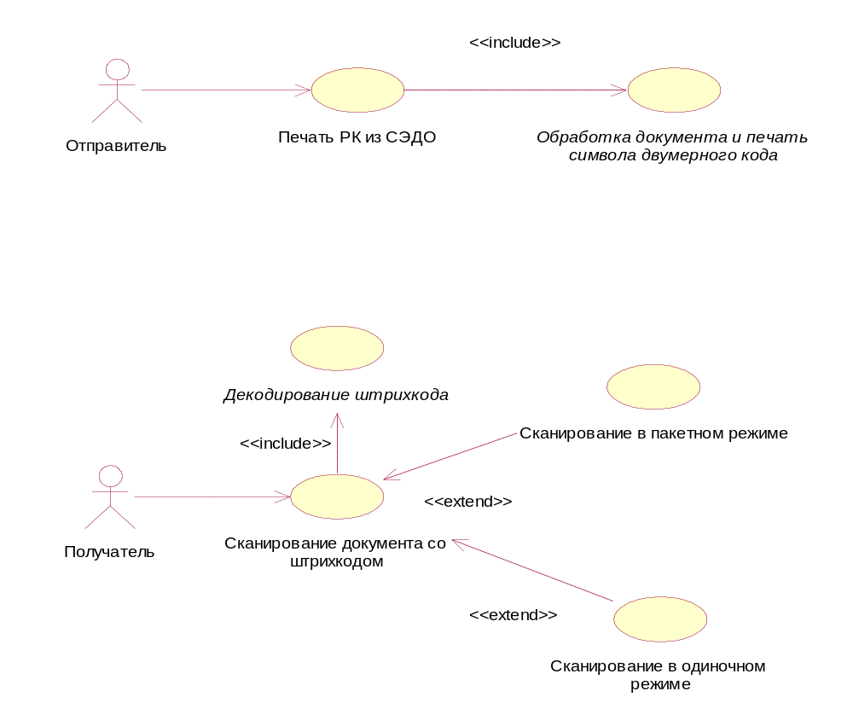Рис. 1 – Схема вариантов использования функций системы
На Рис. 2 представлена диаграмма деятельности «печати РК из СЭДО»
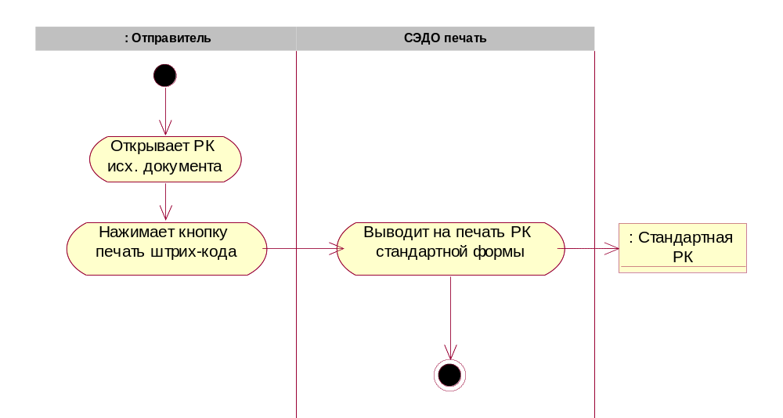
Рис. 2 – Печать РК из СЭДО

На Рис. 3 представлена диаграмма действия «сканирование документа со штрихкодом». 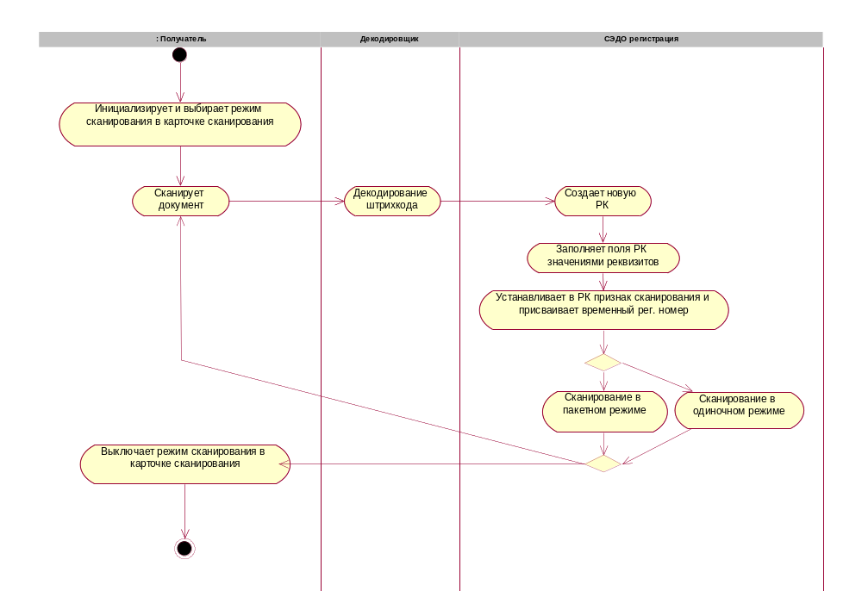
Рис. 3 – Сканирование документа со штрихкодом
На Рис. 4 представлена диаграмма действия «Cканирование в пакетном режиме». 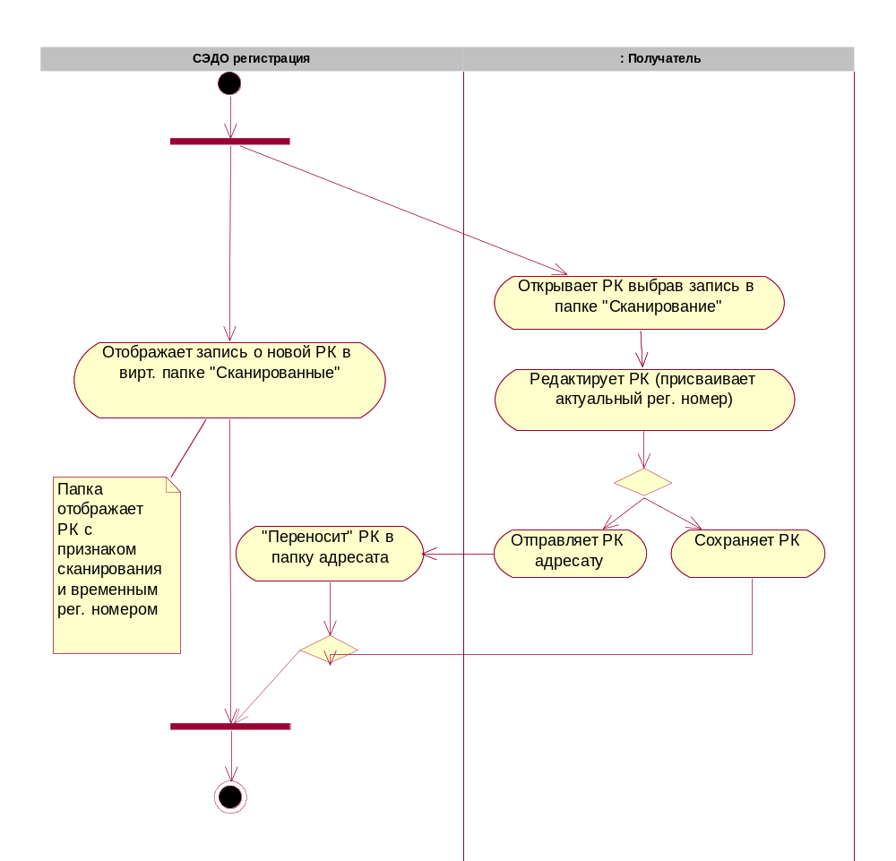
Рис. 4 – Сканирование в пакетном режиме

На Рис. 5 представлена диаграмма действия «Cсканирование в одиночном режиме».
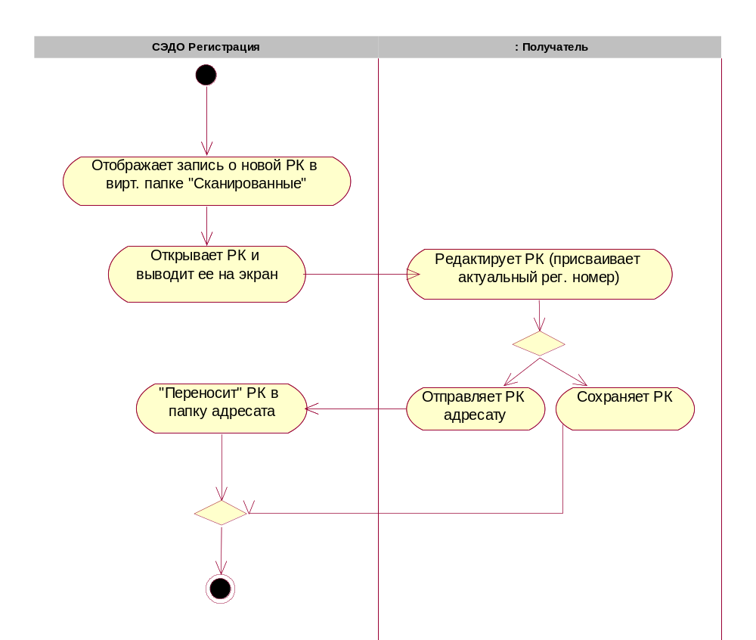
Рис. 5 – Сканирование в одиночном режиме

реализация системы

Архитектура системы
Физически система состоит и двух частей:
- Передающая – на которой на документ помещаются реквизиты в виде двумерного штрихкода
- Приемная – на которой с документа считывается штрихкод и реквизиты вводятся в регистрационную карточку СЭДО

Передающая часть включает:
- Принтер (разрешение печати не менее 600dpi)
- Программный модуль СЭДО печать двумерного штрихкода
Приемная часть включает:
- Сканер двумерного штрихкода
- Программный модуль декодирования штрихкода
- Программный модуль СЭДО регистрация

На Рис.6 представлена логическая (компонентная) схема системы
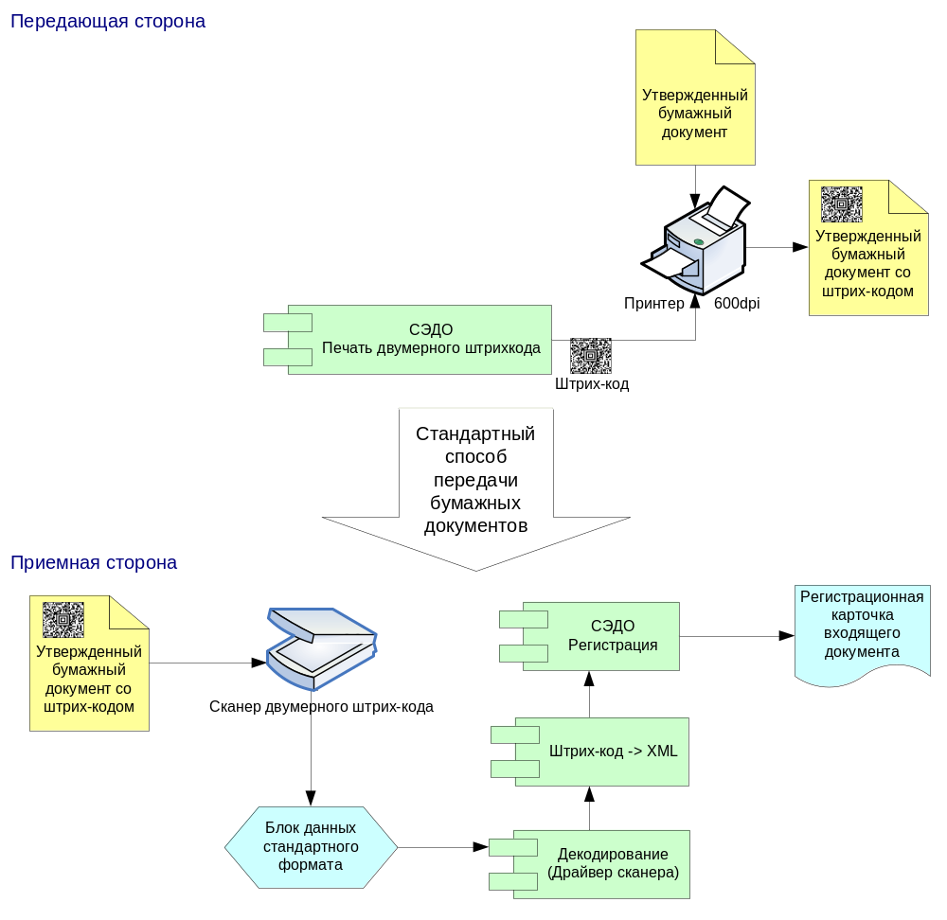
Рис. 6 – компонентная схема системы

Модули системы

Передающая часть

Модуль СЭДО печать двумерного штрихкода
- Получает реквизиты в виде XML-документа
- Помещает реквизиты в блок данных стандартного формата
- Кодирует данный блок в виде двумерного штрихкода в символике Aztec code
- Выводит на печать сформированный символ(ы) штрихкода в заданном месте (место печати настраивается)

Приемная часть

Модуль декодирования (драйвер сканера)
- Декодирует реквизиты, из полученного со сканера блока данных стандартного формата
- Предоставляет программный интерфейс для получения значений реквизитов

Модуль Штрихкод -> XML
- Получает из модуля декодирования значения реквизитов
- Выдает их в виде XML-документа

Модуль СЭДО регистрация
- Получает реквизиты в виде XML-документа
- Создает новую РК
- Заполняет новую РК значениями полученных реквизитов
- Устанавливает у РК признак сканирования
- В одиночном режиме сканирования открывает РК – выводит ее на экран

Логическая структура реквизитов
В таблице приведена логическая структура реквизитов, кодируемая в двумерном штрихкоде и ее соответствие полям регистрационной карточки входящего документа СЭДО Минэкономразвития России.

Наименование реквизита | Тип данных | Объем данных (байт) | Комментарий | Поле РК СЭДО
- Вид документа | Справочник | 10 | Письмо, распоряжение, приказ, поручение и т.п. | Вид документа
- Наименование организации | Текст | 150 | Отправителя документа | Корреспондент
- Адресат | Текст | 500 | Организация получатель документа, ФИО | Кому
- Дата документа | Дата | 10 | Исходящая | Дата
- Регистрационный номер документа | Текст | 50 | Исходящий | Исх. №
- Заголовок к тексту | Текст | 500 | Краткое содержание документа | Содержание
- Текст резолюции | Текст | 500 | Текст поручения (резолюции) | Текст поручения
- Тип доставки | Справочник | 10 | Почта, фельдсвязь, нарочный, факс, эл почта и т.п. | Тип доставки
- Гриф доступа | Справочник | 10 | Пометка ограничения доступа к документу. ДСП или обычный | Доступ
- Количество листов документа | Число | 10 |  | Состав
- Наличие приложений | Число | 10 | Кол-во приложений | Состав
- Количество экземпляров | Число | 1 |  | Количество экземпляров
- Визы | Текст | 500 |  | Во входящих не регистрируется
- Подписал | Текст | 150 | Подразделение, должность, ФИО | Подписал
- Исполнитель | Текст | 140 | Подразделение, должность, ФИО, телефон | Во входящих не регистрируется
Итого |  | 2059

Формат XML описания реквизитов
Для передачи реквизитов документов в виде XML документа используется формат, разработанный для межведомственного электронного обмена документами между СЭДО. См. Рис. 7.
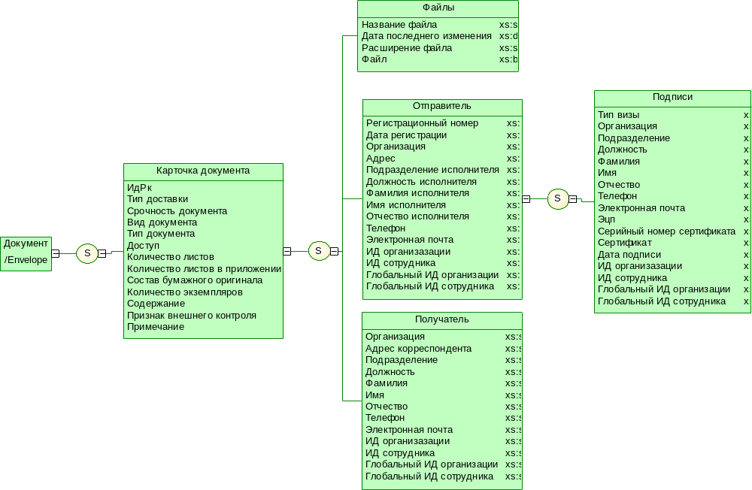
Рис. 7 – Структура XML документа

Карточка документа - RegCard
Наименование | Английское наименование | Тип данных | Комментарий | Длина
ИдРк | RKId | xs:string | Первичный ключ регистрационной карточки в базе данных отправителя. | 50
Тип доставки | DeliveryType | xs:string | Строковое значение справочника. Указывается способ, которым документ будет доставлен. | 50
Срочность документа | DocImportance | xs:string | Строковое значение справочника. Указывается срочность Документа. | 50
Вид документа | DocView | xs:string | Строковое значение справочника. Поле содержит информацию о принадлежности Документа к определенной теме | 50
Тип документа | DocType | xs:string | Строковое значение справочника. Входящий, исходящий, внутренний. | 50
Доступ | Restricted | xs:string | Строковое значение справочника. Гриф доступа к Документу. | 50
Количество листов | PageCount | xs:integer | Указывается количество листов Документа со всеми приложениями.
Количество листов в приложении | AppendixPageCount | xs:integer | Указывается количество листов Документа только в приложении.
Состав бумажного оригинала | HardCopyQuantity | xs:string | В произвольном виде заносится информация о разбиении количества листов Документа на составляющие | 50
Количество экземпляров | CopiesQuantity | xs:string | Число копий отправленного документа | 50
Содержание | Content | xs:string | Информация о содержании Документа. | 2000
Признак внешнего контроля | Inspection | xs:boolean | Признак контроля изменения состояния документа.
Примечание | Note | xs:string | Текстовое поле любого содержания | 512

Файлы документа - File
Наименование | Английское наименование | Тип данных | Комментарий | Длина
Название файла | FileName | xs:string |  | 50
Дата последнего изменения | ChangeDate | xs:date
Тип файла | FileType | xs:string | Строковое значение справочника(doc, rtf, tif, xls). | 10
Файл | File | xs:base64Binary

Отправитель - Sender
Наименование | Английское наименование | Тип данных | Комментарий | Длина
Регистрационный номер | RegNum | xs:string | Номер, за которым Документ ушел от Отправителя. | 50
Дата регистрации | RegDate | xs:date | Дата, за которой Документ ушел от Отправителя.
Организация | OrganisationName | xs:string | Наименование организации отправителя | 1024
Адрес | Address | xs:string | Адрес организации отправителя | 128
Подразделение исполнителя | Division | xs:string | Подразделение исполнителя документа | 50
Должность исполнителя | Position | xs:string | Должность исполнителя документа | 50
Фамилия исполнителя | LastName | xs:string | Фамилия исполнителя документа | 50
Имя исполнителя | FirstName | xs:string | Имя исполнителя документа | 50
Отчество исполнителя | MiddleName | xs:string | Отчество исполнителя документа | 50
Телефон | Phone | xs:string | Телефон исполнителя документа | 50
Электронная почта | email | xs:string | Электронная почта исполнителя документа | 50
ИД организации | OrganizationID | xs:string | Ид организации отправителя по БД отправителя | 50
ИД сотрудника | EmployeeID | xs:string | ИД сотрудника по БД отправителя | 50
Глобальный ИД организации | GlobalOrganizationID | xs:string | На данном этапе не заполняется | 50
Глобальный ИД сотрудника | GlobalEmployeeID | xs:string | На данном этапе не заполняется | 50

Виза - Signature
Наименование | Английское наименование | Тип данных | Комментарий | Длина
Тип визы | Type | xs:string | Строковое значение справочника тип визы | 50
Организация | OrganisationName | xs:string | Наименование организации лица, завизировавшего документ | 1024
Подразделение | Division | xs:string | Подразделение лица, завизировавшего документ | 128
Должность | Position | xs:string | Должность лица, завизировавшего документ | 50
Фамилия | LastName | xs:string | Фамилия лица, завизировавшего документ | 50
Имя | FirstName | xs:string | Имя лица, завизировавшего документ | 50
Отчество | MiddleName | xs:string | Отчество лица, завизировавшего документ | 50
Телефон | Phone | xs:string | Телефон лица, завизировавшего документ | 50
Электронная почта | email | xs:string | Электронная почта лица, завизировавшего документ | 50
Эцп | Value | xs:string
Серийный номер сертификата | SerialNumber | xs:string
Сертификат | Certificate | xs:string
Дата подписи | Date | xs:dateTime
ИД организации | OrganizationID | xs:string | ИД организации лица, завизировавшего документ | 50
ИД сотрудника | EmployeeID | xs:string | ИД сотрудника, завизировавшего документ | 50
Глобальный ИД организации | GlobalOrganizationID | xs:string | На данном этапе не заполняется | 50
Глобальный ИД сотрудника | GlobalEmployeeID | xs:string | На данном этапе не заполняется | 50

Получатель - Addressee
Наименование | Английское наименование | Тип данных | Комментарий | Длина
Организация | OrganisationName | xs:string | Наименование организации получателя | 1024
Адрес | Address | xs:string | Адрес организации получателя | 128
Подразделение | Division | xs:string | Подразделение получателя | 50
Должность | Position | xs:string | Должность получателя | 50
Фамилия | LastName | xs:string | Фамилия получателя | 50
Имя | FirstName | xs:string | Имя получателя | 50
Отчество | MiddleName | xs:string | Отчество получателя | 50
Телефон | Phone | xs:string | Телефон получателя | 50
Электронная почта | email | xs:string | Электронная почта получателя | 50
ИД организации | OrganizationID | xs:string | ИД организации получателя по БД отправителя | 50
ИД сотрудника | EmployeeID | xs:string | ИД сотрудника получателя по БД отправителя | 50
Глобальный ИД организации | GlobalOrganizationID | xs:string | На данном этапе не заполняется | 50
Глобальный ИД сотрудника | GlobalEmployeeID | xs:string | На данном этапе не заполняется | 50

Содержание справочной информации

ВИД ДОКУМЕНТА - атрибут DocView элемента RegCard.
Перечень значений может дополняться.
Значения
Федеральный закон
Указ
Телеграмма
Распоряжение
Протокол
Постановление
Поручение
Письмо
Иностранная корреспонденция
Депутатский запрос

СОСТОЯНИЕ ДОКУМЕНТА – атрибут DocState элемента RegCard.
Перечень значений может дополняться.
Значения
Подготавливается
Согласуется
Регистрируется
Исполняется
Исполнено

ТИП ДОКУМЕНТА – атрибут DocType элемента RegCard.
Перечень значений не изменяется.
Значения
Входящий
Исходящий
Внутренний

ТИП ДОСТАВКИ - атрибут DeliveryType элемента Main.
Перечень значений может дополняться.
Значения
Эл. почта
Фельдсвязь
Факс
Почта
Нарочный

ДОСТУП - атрибут Access элемента RegCard.
Перечень значений может дополняться.
Значения
Общий
ДСП

ТИП ВИЗЫ - атрибут Type элемента Sygnatury.
Перечень значений может дополняться.
Значения
Подписал
Утвердил
Согласовал

ТИП ФАЙЛА - атрибут FileType элемента File.
Перечень значений может дополняться.
Значения
Tif
Rtf
Doc
Xls

XML схема документа
<?xml version="1.0" encoding="UTF-8" ?>
<xs:schema
xmlns:xs="http://www.w3.org/2001/XMLSchema">
<xs:element name="Envelope">
<xs:complexType>
<xs:sequence>
<!--
Карточка документа
-->
<xs:element maxOccurs="unbounded" minOccurs="1" name="RegCard">
<xs:complexType>
<xs:sequence>
<!--
Файлы
-->
<xs:element maxOccurs="unbounded" minOccurs="0" name="File">
<xs:complexType>
<xs:attribute name="FileName" type="xs:string">
</xs:attribute>
<xs:attribute name="ChangeDate" type="xs:date">
</xs:attribute>
<xs:attribute name="Filetype" type="xs:string">
</xs:attribute>
<xs:attribute name="File" type="xs:base64Binary">
</xs:attribute>
</xs:complexType>
</xs:element>
<!--
Отправитель
-->
<xs:element maxOccurs="unbounded" minOccurs="1" name="Sender">
<xs:complexType>
<xs:sequence>
<!--
Подписи
-->
<xs:element maxOccurs="unbounded" minOccurs="1" name="Signature">
<xs:complexType>
<xs:attribute name="Type" type="xs:string">
</xs:attribute>
<xs:attribute name="OrganisationName" type="xs:string">
</xs:attribute>
<xs:attribute name="Division" type="xs:string">
</xs:attribute>
<xs:attribute name="Position" type="xs:string">
</xs:attribute>
<xs:attribute name="LastName" type="xs:string">
</xs:attribute>
<xs:attribute name="FirstName" type="xs:string">
</xs:attribute>
<xs:attribute name="MiddleName" type="xs:string">
</xs:attribute>
<xs:attribute name="Phone" type="xs:string">
</xs:attribute>
<xs:attribute name="email" type="xs:string">
</xs:attribute>
<xs:attribute name="Value" type="xs:string">
</xs:attribute>
<xs:attribute name="SerialNumber" type="xs:string">
</xs:attribute>
<xs:attribute name="Certificate" type="xs:string">
</xs:attribute>
<xs:attribute name="Date" type="xs:dateTime">
</xs:attribute>
<xs:attribute name="OrganizationID" type="xs:string">
</xs:attribute>
<xs:attribute name="EmployeeID" type="xs:string">
</xs:attribute>
<!--
Глобальный ИД организации
-->
<xs:attribute name="GlobalOrganizationID" type="xs:string">
</xs:attribute>
<xs:attribute name="GlobalEmployeeID" type="xs:string">
</xs:attribute>
</xs:complexType>
</xs:element>
</xs:sequence>
<xs:attribute name="RegNum" type="xs:string">
</xs:attribute>
<xs:attribute name="RegDate" type="xs:date">
</xs:attribute>
<xs:attribute name="OrganisationName" type="xs:string">
</xs:attribute>
<xs:attribute name="Address" type="xs:string">
</xs:attribute>
<xs:attribute name="Division" type="xs:string">
</xs:attribute>
<xs:attribute name="Position" type="xs:string">
</xs:attribute>
<xs:attribute name="LastName" type="xs:string">
</xs:attribute>
<xs:attribute name="FirstName" type="xs:string">
</xs:attribute>
<xs:attribute name="MiddleName" type="xs:string">
</xs:attribute>
<xs:attribute name="Phone" type="xs:string">
</xs:attribute>
<xs:attribute name="email" type="xs:string">
</xs:attribute>
<xs:attribute name="OrganizationID" type="xs:string">
</xs:attribute>
<xs:attribute name="EmployeeID" type="xs:string">
</xs:attribute>
<!--
Глобальный ИД организации
-->
<xs:attribute name="GlobalOrganizationID" type="xs:string">
</xs:attribute>
<xs:attribute name="GlobalEmployeeID" type="xs:string">
</xs:attribute>
</xs:complexType>
</xs:element>
<!--
Получатель
-->
<xs:element maxOccurs="unbounded" minOccurs="1" name="Addressee">
<xs:complexType>
<xs:attribute name="OrganisationName" type="xs:string">
</xs:attribute>
<xs:attribute name="Address" type="xs:string">
</xs:attribute>
<xs:attribute name="Division" type="xs:string">
</xs:attribute>
<xs:attribute name="Position" type="xs:string">
</xs:attribute>
<xs:attribute name="LastName" type="xs:string">
</xs:attribute>
<xs:attribute name="FirstName" type="xs:string">
</xs:attribute>
<xs:attribute name="MiddleName" type="xs:string">
</xs:attribute>
<xs:attribute name="Phone" type="xs:string">
</xs:attribute>
<xs:attribute name="email" type="xs:string">
</xs:attribute>
<xs:attribute name="OrganizationID" type="xs:string">
</xs:attribute>
<xs:attribute name="EmployeeID" type="xs:string">
</xs:attribute>
<!--
Глобальный ИД организации
-->
<xs:attribute name="GlobalOrganizationID" type="xs:string">
</xs:attribute>
<xs:attribute name="GlobalEmployeeID" type="xs:string">
</xs:attribute>
</xs:complexType>
</xs:element>
</xs:sequence>
<xs:attribute name="RkId" type="xs:string">
</xs:attribute>
<xs:attribute name="DeliveryType" type="xs:string">
</xs:attribute>
<xs:attribute name="DocImportance" type="xs:string">
</xs:attribute>
<xs:attribute name="DocView" type="xs:string" use="required">
</xs:attribute>
<xs:attribute name="DocType" type="xs:string">
</xs:attribute>
<!--
Доступ
-->
<xs:attribute name="Access" type="xs:string">
</xs:attribute>
<xs:attribute name="PageCount" type="xs:integer">
</xs:attribute>
<xs:attribute name="AppendixPageCount" type="xs:integer">
</xs:attribute>
<xs:attribute name="HardCopyQuantity" type="xs:string">
</xs:attribute>
<xs:attribute name="CopiesQuantity" type="xs:string">
</xs:attribute>
<xs:attribute name="Content" type="xs:string">
</xs:attribute>
<xs:attribute name="Inspection" type="xs:boolean">
</xs:attribute>
<xs:attribute name="Note" type="xs:string">
</xs:attribute>
</xs:complexType>
</xs:element>
</xs:sequence>
</xs:complexType>
</xs:element>
</xs:schema>

Формат стандартного блока данных реквизитов
Для передачи реквизитов с помощью двумерного штрихкода используется вышеприведенный XML формата.

Формат блока данных
Данные упаковываются в поток, содержащий строку XML вышеприведенного формата. Общее ограничение на объем строковых данных – 2050 байт.

Компрессия данных
В целях минимизации объема передаваемых данных, они компрессируются с помощью алгоритма ZLIB (RFC 1950), реализующий метод компрессии DEFLATE (RFC 1951). Для этого можно использовать библиотеку ZLIB http://www.zlib.org
Объем сжатых данных не должен превышать 1600 байт. В случае, если объем больше, то пользователю должно выводится предупреждение и предложение уменьшить объем данных реквизитов.

Расширение формата данных
В целях совместимости при расширении формата данных – добавлении новых реквизитов, необходимо соблюдать следующие правила:
- Новые атрибуты данные добавляются путем расширения XML формата.
- Расширение XML формата должно согласовываться с заинтересованными ФОИВ .

Символика двумерного штрихкода
Стандартный блок данных реквизитов должен быть закодирован в соответствии со спецификацией двумерного штрихкода Aztec Code – ANSI/AIM BC13.

Параметры печати и местоположение штрихкода
- Символ штрихкода должен быть напечатан с разрешением не менее 600dpi.
- Каждый модуль штрихкода (элементарный элемент, из которых состоит символ) является квадратом со стороной в 6 точек

Размещение на полях
Символы штрихкода должны быть расположены на нижнем поле документа, который оформлен на угловом или продольном бланке в соответствии с ГОСТ Р 6.30-2003, см. Рис. 8
При печати штрихкода необходимо соблюдать следующие требования:
  - Символы штрихкода являются квадратами со стороной не более 12 мм
  - Символы располагаются в области нижнего отступа документа
  - Верхняя сторона квадрата символа не может быть выше 20 мм от нижнего края листа формата A4.
  - Первый символ печатается в левом нижнем углу с отступом 20 мм от левого края документа
  - Символы располагаются последовательно слева направо
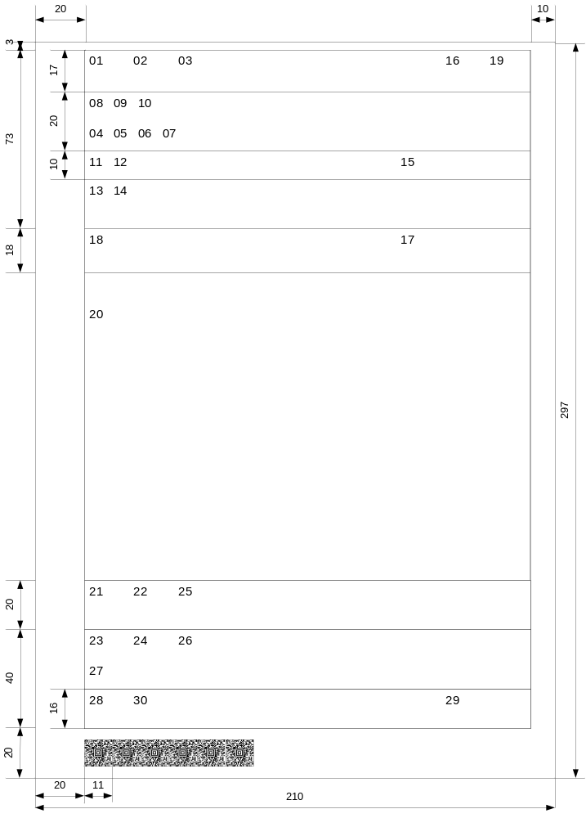
Рис. 8 – Местоположение штрихкода на полях

Размещение на обратной стороне
Символы штрихкода должны быть расположены в теле бланка, см. Рис. 9
При печати штрихкода необходимо соблюдать следующие требования:
  - Символы штрихкода являются квадратами со стороной не более 12 мм
  - Первый символ печатается в левом верхнем углу листа формата A4 с отступом 20 мм от левого края документа и 20 мм от верхнего края.
  - Символы располагаются последовательно слева направо
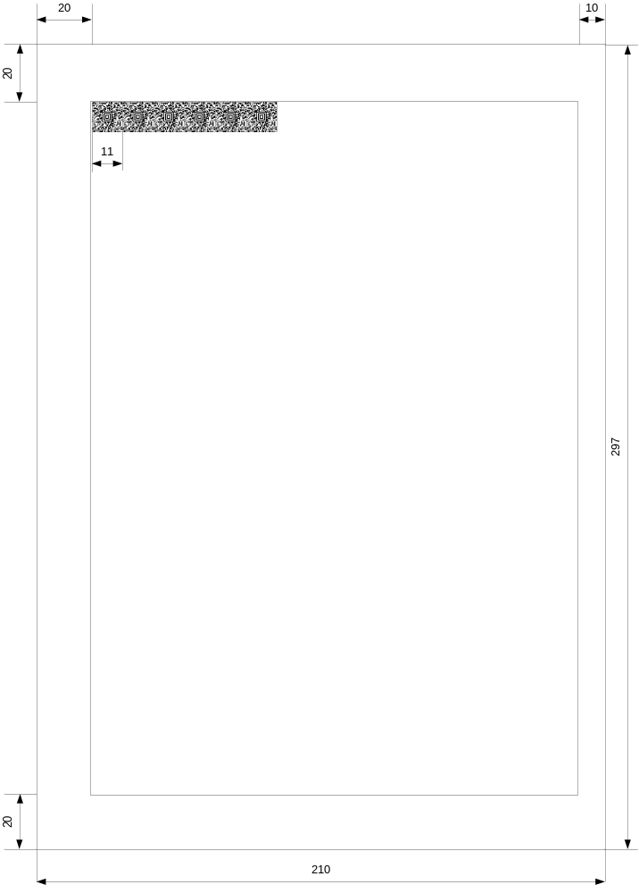
Рис. 9 – Местоположение штрихкода на обратной стороне

Интерфейс пользователя

Печать штрихкода исходящего документа
В экранной форме карточки исходящего документа на панели инструментов предусмотрена кнопка «Печать штрихкода» с выпадающим меню. В меню добавлены команды «Двумерный на полях» и «Двумерный на обр. стороне», см. Рис. 10. По этим командам на печать выводится «стандартная форма РК», с указанием в служебном поле места размещения штрихкода.
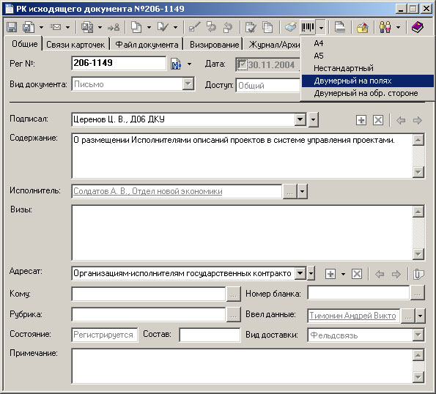
Рис. 10 – Экранная форма карточки исходящего документа

Команда инициализации и выключения режима сканирования
Пользователь инициализирует и выключает режим сканирования из карточки «Сканирования». На закладке «Двумерный штрихкод» можно выбрать режим сканирования и инициировать или остановить режим сканирования.
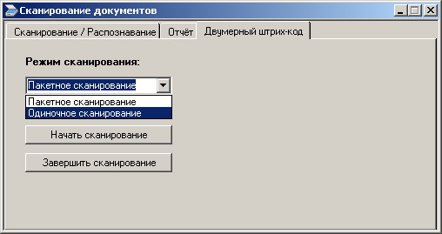
Рис. 11 – Команда сканирования

Отображение сканированных РК
Все РК, созданные в результате сканирования, помещаются в виртуальную папку «Сканированные», которая отображает карточки с установленным признаком сканирования и временным регистрационным номером, см. Рис. 12. Записи в папке отображаются в представлении «входящие». Учитывается оператор, который произвел сканирование двумерного штрихкода. Возможно настраивать виртуальную папку только для документов, сформированных путем сканирования двумерного штрихкода конкретным оператором.
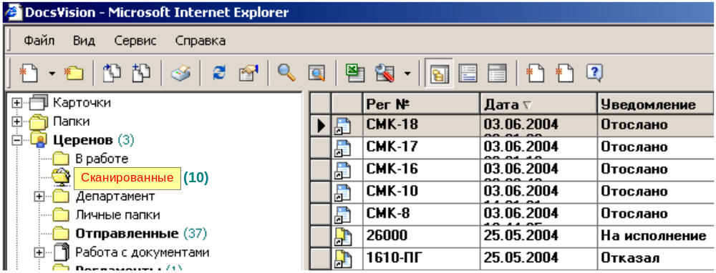
Рис. 12 – Папка сканированные РК

Автономная программа формирования двумерного штрихкода
С целью проведения испытаний разработанной технологии обмена и минимизации доработок СЭДО в заинтересованных органах государственной власти разработана специализированная программа «Карточка двумерного штрихкода документа», основные функции которой:
- автономное формирование регистрационного карточки и печати двумерного штрихкода;
- чтения двумерного штрихкода и просмотр основных характеристик регистрационной карточки.
Возможные операции в программе «Карточка двумерного штрихкода документа»:
- cсоздание регистрационной карточки;
- редактирование характеристик карточки;
- сохранение регистрационной карточки в файл XML;
- печать двумерного штрихкода с реквизитами карточки;
- сканирование двумерного штрихкода и отображение распознанных реквизитов.
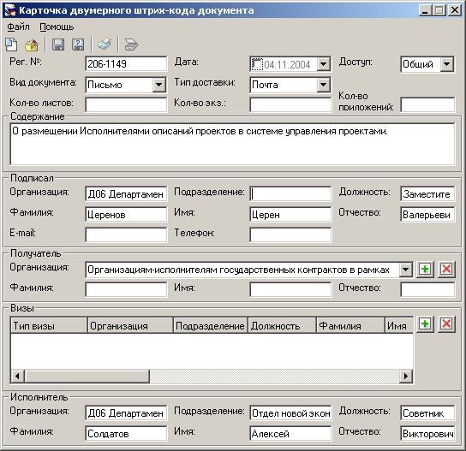
Рис. 13 – Программа «Карточка двумерного штрихкода документа»

Технические требования

Требования к аппаратному обеспечению
№ | Наименование |  | Требования | Примечания
1 | Передающая часть | Рабочее место отправителя | Pentium 3, 128Mб RAM, HDD 10Гб  Принтер (разрешение печати не менее 600dpi)
2 | Приемная часть | Рабочее место получателя | Pentium 3, 128Mб RAM, HDD 10Гб  Сканер HHP IT 4710

Требования к программному обеспечению
№ | Наименование |  | Требования | Примечания
1 | Передающая часть | Рабочее место отправителя | MS Windows 98, 2000, XP  MS Word 2002  Клиент DocsVision 3.1  Модуль печати Aztec Win32 DLL
4 | Приемная часть | Рабочее место получателя | MS Windows 98, 2000, XP  MS Word 2002  Клиент DocsVision 3.1  Digital Design Scan2Dcode.dll

Документация на систему
Разработано руководство пользователя системы, описывающее как режимы работы СЭДО Минэкономразвития России, так и программы «Карточка двумерного штрихкода документа»

Внедрение и обслуживание системы
В рамках НИОКР передающие части системы установлены в РФФИ и ФСФР, приемная и передающие части системы установлены в Департаменте управления делами Минэкономразвития России.
Разработаны рекомендации и предложения по развитию и внедрению.
Для внедрения результатов данной НИОКР в рамках проекта будет выполнено:
- Доработка СЭДО Минэкономразвития России в части:
  - печати штрихкода на исходящих документах;
  - автоматическая регистрация входящих документов при сканировании двумерного штрихкода.
- Адаптация результатов НИОКР для использования федеральными органами исполнительной власти планируется путем доработки СЭДО передающих сторон:
  - Российского фонда федерального имущества;
  - Федеральной службы по финансовым рынкам.
Для этих целей в указанные организации будет передана программная компонента, позволяющая печатать двумерный штрихкод по утвержденному XML формату регистрационной карточки документа. Для организаций, желающих участвовать в эксперименте инициативном порядке и не имеющих СЭДО, будет разработана специализированная программа печати-сканирования штрихкода.
- Обучение пользователей СЭДО Минэкономразвития России;
- Опытная эксплуатация системы;
- Разработан план дальнейших работ в части внедрения в других организациях.
Предлагается следующий план внедрения и развития результатов данного НИОКР в последующих проектах:
- Провести эксплуатацию результатов НИОКР на опытных участках (Минэкономразвития России, РФФИ, ФСФР) и собрать замечания и пожелания к данной технологии – февраль 2005 года
- Выполнить доработки по результатам эксплуатации на опытных участках, уточнить технологию работы с двумерным штрихкодом на бумажном документе в реальной работе государственных органах – апрель 2005 года
- Программные компоненты, прошедшие испытания, внедрить в промышленную эксплуатацию во все подведомственные службы и агентства Минэкономразвития России – август 2005 года
- Провести опытную эксплуатацию по приему бумажных документов с двумерным штрихкодом от организаций, выполняющих обмен документами с Минэкономразвития России или подведомственными службами и агентствами – декабрь 2005
- Вовлечь в обмен двумерными штрихкодами на бумажных документах Аппарат Правительства РФ – декабрь 2005 года
- Предложить стандарт двумерного штрихкода, содержащий информацию о документе в структурированном виде – сентябрь 2005 года
- Анализ результатов работ и уточнение планов по развитию данной технологии – октябрь 2005 года.
- Внедрить технологию двумерного кодирования регистрационной информации на бумажных документах в федеральных органах исполнительной власти – 2006 год
- Распространить применение данной технологии во всех государственных органах – 2006 – 2008 года.

Заключение
В результате второго этапа НИОКР разработан макет подсистемы автоматизации обмена информацией между СЭДО органов государственной власти для автоматизации процесса ручного ввода реквизитов входящих документов в регистрационные карточки СЭДО Минэкономразвития России.
Рекомендации и предложения по развитию и внедрению системы см. в разделе 6 настоящего документа.
Оценку экономической эффективности системы см. в разделе 6 отчета по 1-му этапу НИОКР - «Разработка предложений по стандарту обмена информацией между системами электронного документооборота органов государственной власти на основе двумерного шрихкода».

